互动功能结束回调通知
作用
某互动功能结束后，会对所设置的接口地址回调该互动功能的基本信息。
详情
设置接口地址后，如果账号下频道的直播有发起了互动功能，在互动功能结束后该互动功能的基本信息会以POST方式提交到给用户自定义的回调接口进行通知，目前支持的互动功能有：
- 抽奖
- 问卷
- 签到
- 答题卡
说明
- 回调会累计1分钟内的数据统一回调
- 接口返回json对象，json对象中有字段code，200表示成功。如果没有返回200，会重试3次，超过3次则丢弃日志

回调包含的参数(通过form-data参数请求)：
参数名 | 类型 | 说明
logList | string | 为对象数组json格式
timestamp | number | 当前时间戳
sign | string | 签名验证，前后加polyvlog，中间由数据的key和value组成，key值按首字母从小到大排序。md5转码后，转为大写。比如，参数为{roomId:'200060', channelId:'005200060',user:{nick:'yang'}}，则签名为 md5/('polyvlog'+'channelId'+'005200060'+'roomId'+'200060'+'user'+JSON.stringify({nick:'yang'})+'polyvlog').toLocaleUpperCase();'}

logList参数json对象数组格式
参数名 | 类型 | 说明
channelId | String | 频道ID
sessionId | String | 场次ID
interactType | String | 互动功能类型（抽奖：lottery，问卷：questionnaire，签到：checkin，答题卡：scantron）
interactId | String | 功能ID
startTime | String | 功能发起时间，格式：13位时间戳，如：1640573613931
endTime | String | 功能结束时间，格式：13位时间戳，如：1640573613931
logType | Integer | 日志类型21：同意连麦22：结束连麦11：进入直播间12：退出直播间41：上课42：下课51：结束问卷61：结束答题卡71：结束签到81：结束抽奖
event | String | 功能状态（已结束：end）

如何设置
通过后台设置：
登录账户 - 进入【云直播】 - 点击【开发设置】- 点击【回调设置】- 互动功能结束回调URL
注意：提交的接口地址必须要以 http:// 或者 https:// 开头

后台设置参考图片
新版后台设置：
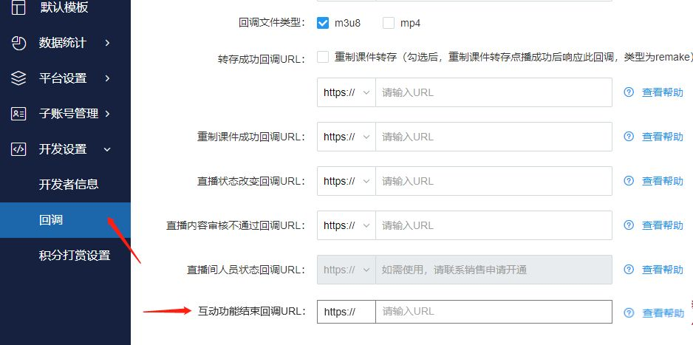
- 旧版后台不支持设置该回调功能
- 若无法找到对应设置，可能为账号权限不足，如需获取帮助，请联系右下角在线客服解决。

